Srebrna Góra, 24.04.2017
Dotyczy: postępowania przetargowego na: Zaprojektowanie i wykonanie robót budowlanych dla zadania: „Roboty konserwacyjno-budowlane wraz z wykonaniem dokumentacji technicznej i uzyskaniem niezbędnych zezwoleń” w ramach projektu „Adaptacja i restauracja Pomnika Historii Twierdza Srebrna Góra do celów muzealnych i turystycznych wraz z utworzeniem nowej trasy dydaktycznej w niedostępnej obecnie części zabytku”, sprawa nr ZP-271-3/17.

Odpowiedź na pytania dotyczące dokumentacji przetargowej:

- Pom. 009, 012, 013 i 009 – czym ma być przekryty projektowany kanał techniczny w poziomie posadzki?
Odpowiedź:
Kanał może zostać wykonany z prefabrykowanych elementów betonowych, przykrycie kanału np. zbrojona płyta betonowa, powinna zostać wykończona jak przylegająca posadzka. Należy przewidzieć otwory rewizyjne w celu okresowego serwisowania przebiegających w kanale instalacji.
- W PFU nie ma żadnej informacji dot. przeznaczenia kanału. Jakim celom ma służyć ten kanał – jakie wymiary kanału przewidzieć?
Odpowiedź:
Kanał ma na celu prowadzenie instalacji ogrzewania. Wymiary należy dostosować do projektowanych instalacji.
- Czy należy przewidzieć jakieś instalacje w tym kanale, skoro prowadzi on od kotłowni?
Odpowiedź:
Tak, zasilanie instalacji ogrzewania należy prowadzić w kanale technicznym w poziomie posadzki od istniejącego pomieszczenia kotłowni.
- Czy należy przewidzieć instalację grzewczą w tych pomieszczeniach?
Odpowiedź:
Zgodnie z PZT – projektant i wykonawca ma przewidzieć ogrzewanie pom. nr. 014, 016, 017, 019, 020, pom. 015 – błędnie oznaczono jako ogrzewane.
- Pom. 014, 016 i 017 – proszę o określenie grubości warstwy zalegającego gruzu w pom. 016 i 017.
Odpowiedź:
Należy usunąć gruz zalegający w tylnej części pom. 016 (wym. ok. 4,6 x 3 x 1,8 m wys.) i 017 (wym. ok. 2 x 2 x 1,5 m wys.). Podane wymiary mają charakter orientacyjny.
- Pom. 020 i 021 – czy rekonstrukcja wyposażenia izby – piec kaflowy (z ekspozycją zachowanych reliktów), prycze oraz rekonstrukcja „czarnej kuchni” wchodzi w zakres wyceny?
Odpowiedź: Tak.
- Proszę o podanie wytycznych umożliwiających wycenę elementów j.w.
Odpowiedź:
Zgodnie z zachowanymi reliktami i elementami oraz materiałami archiwalnymi oraz wytycznymi z PFU str. 60.
- Pom. 022 – czy wyposażenie pom. w „makietę rdzenia twierdzy wraz z gablotą z informacją o makiecie oraz postument pod makietę” wchodzi w zakres wyceny?
Odpowiedź: Nie, zgodnie z zapisami SIWZ , rozdział II pkt 4.
- Proszę o podanie wytycznych umożliwiających wycenę elementów j.w- nie dotyczy
- Pom. 0025 – czy odbudowa mechanizmu do wyciągania wody wchodzi w zakres wyceny?
Odpowiedź: Tak.
- Proszę podanie wytycznych umożliwiających sporządzenie wyceny elementów j.w.
Odpowiedź:
Zgodnie z PFU str.62: Odbudowa mechanizmu do wyciągania wody. Mechanizm rekonstruowany na podstawie planu inż. Bornstedta z 1777 roku (GStA G 70032), szczegóły na podstawie kwerendy w odniesieniu do analogicznych konstrukcji znanych z traktatów o historycznym górnictwie. W załączeniu w/w plan z 1777r.– IL.1, oraz analogie IL.3-5.
- Czy ekspozycja studni (iluminacja podwodna + kamera wewn. I monitor) wchodzi w zakres wyceny?
Odpowiedź: Nie.
- Proszę o podanie wytycznych umożliwiających wycenę elementów j.w.
Iluminacja podwodna + kamera wewn. i monitor w stopniu umożliwiającym właściwą ekspozycję- nie dotyczy

- Czy przeszklenie ocembrowania studni oraz świetlik wraz z odtworzeniem historycznej odbudowy na poziomie dziedzińca Donżonu wchodzi w zakres wyceny?
Odpowiedź: Tak.
- Proszę o podanie wytycznych umożliwiających wycenę elementów j.w.
Odpowiedź:
Zgodnie z materiałami archiwalnymi. W załączeniuIL.2.
- Czy odbudowa mechanizmu do wyciągania wody – koło deptakowe wchodzi w zakres wyceny?
Odpowiedź:Tak.
- Proszę o podanie wytycznych umożliwiających wycenę elementów j.w.
Odpowiedź:
Zgodnie z PFU str.62: Odbudowa mechanizmu do wyciągania wody. Mechanizm rekonstruowany na podstawie planu inż. Bornstedta z 1777 roku (GStA G 70032), szczegóły na podstawie kwerendy w odniesieniu do analogicznych konstrukcji znanych z traktatów o historycznym górnictwie. W załączeniu w/w plan z 1777r - IL.1 oraz analogie IL. 3 -5.
- Czy odbudowa podziemnego mostu zwodzonego wchodzi w zakres wyceny?
Odpowiedź:Tak.
- Proszę o podanie wytycznych umożliwiających wycenę elementów j.w.
Odpowiedź:
Zgodnie z zachowanymi elementami oraz wytycznymi z PFU: odbudowa podziemnego mostu zwodzonego /zapadni – deski: awers 3,5cm, rewers 5cm, drewno iglaste – zalecany modrzew, powietrzno-suche impregnowane ciśnieniowo w klasie użytkowej 2.
- Proszę o określenie grubości warstwy do odgruzowania w pom. 0026.
Odpowiedź:
Ok. 3m. Podane wymiary mają charakter orientacyjny.
- Proszę o określenie grubości warstwy do odgruzowania w pom. 0028.
Odpowiedź:
Ok. 1,5 m. Podane wymiary mają charakter orientacyjny,
- Proszę o określenie grubości warstwy do odgruzowania (powierzchnia ok. 300,00 m2) na dnie fosy.
Odpowiedź:
Poziom odgruzowania powinien odpowiadać poziomowi wyjścia z pom. 0001. Należy przyjąć grubość ok. 3m.
- Pom. 059 – czy wyposażenie sal ekspozycyjnych w makietę Chochoł Mały wraz z ekspozycją odłamków pocisków oraz tablice ekspozycyjne w chodzi w zakres wyceny?
Odpowiedź: Nie- zgodnie z zapisami SIWZ, rozdział II pkt 4
- Proszę o określenie wytycznych umożliwiających wycenę elementów j.w.
nie dotyczy
- Ekspozycja stanowiska artyleryjskiego – czy rekonstrukcja działa 12 funtów na lawecie kołowej wraz z koszami szańcowymi, pryzmą kul i wyposażeniem wchodzi w zakres wyceny?
Odpowiedź: Nie. - zgodnie z zapisami SIWZ, rozdział II pkt 4
- Proszę o określenie wytycznych umożliwiających wycenę elementów j.w.
nie dotyczy
- Proszę o określenie grubości warstwy do odgruzowania w pom. 0135-0137.
Odpowiedź:
Wejście z Kleszcza do chodnika 0137 jest zagruzowane w całości na odcinku ok. 3,0 m. Szerokość chodnika – 1,55 m wysokość 2,10m. Wejście z Bastionu Nowowiejskiego do chodnika 0135 jest zagruzowane na odcinku ok. 2,0m do grubości ok. 1,8m. Ponadto pom. 0135 -0137 powinno zostać odgruzowane do poziomu zachowanej posadzki – orientacyjnie należy przyjąć wartę gruzu grubości ok. 20 cm. Podane wymiary mają charakter orientacyjny.
- Proszę o określenie grubości warstwy do odgruzowania w kanałach odwadniających wzdłuż chodnika 0135-0137.
Odpowiedź:
Grubość warstwy jest zróżnicowana ok – 0,3m w części poziomej i do 2 m w częściach pionowych - 11 otworów o wym. ok. 80x80cm. Podane wymiary mają charakter orientacyjny.
- Prosimy o potwierdzenie, że barierki ochronne na Koronie Kleszczy przy fosie Donżonu (180,00 mb) mają być wykonane o wys. 110 cm, ze stali nierdzewnej + lina stalowa.
Odpowiedź:
Stal nierdzewna + lina stalowa jest proponowana przez Zamawiającego, dopuszcza się inne równoważne rozwiązania uwzględniające, zabytkowy charakter obiektu i wymagania zgodne z obowiązującymi przepisami.
- Prosimy o potwierdzenie, że barierki ochronne na Koronie Bastionu Nowomiejskiego, Kawaliera oraz Bastionu Miejskiego (łącznie 202,00 mb) mają być wykonane o wys. 110 cm, ze stali nierdzewnej + lina stalowa.
Odpowiedź: jak w pyt.29.
- Prosimy o udostepnienie dokumentacji rysunkowej w odpowiedniej skali i w lepszej jakości.
Jest to potrzebne przy obliczaniu powierzchni ścian w pomieszczeniach. Jeżeli nie jest to
możliwe, prosimy o uzupełnienie parametrów pomieszczeń o powierzchnie ścian.
Odpowiedź:
Parametry ścian i pomieszczeń zostały uwzględnione w załączniku - Karty Pomieszczeń.

- W trakcie przygotowywaniawstępnego kosztorysu stwierdzono wiele nieścisłościpomiędzy
kartąskróconą (KS) a kartą pomieszczeń (KP). Który dokument traktować jako nadrzędny?
Oto niektóre nieścisłości:
- W KS odgruzowanie pom. 013, w KP odgruzowanie pom. 012
- W KS oczyszczenie ścian pom. 014 i 016, w KP 016 i 017
- W KS odgruzowanie pom. 059 - 50m2 x 2-3m wys. gruzu, natomiast w KP jest
I00m2x2-3m wys. gruzu
- Krawędź korony wewnętrznej w KS 180 mb, a w KP 200 mb.
- W pom. 019 wg KS są do wymiany 2 okna, natomiast w KP są 4 okna.
Są to tylko niektóre nieścisłości, a jest ich dużowięcej. Z tego względu prosimy
o ujednolicenie tych dwóch tabel, aby nie było w nich sprzecznych informacji. Ewentualnie
proszęwskazać, który dokument zawiera prawidłowewartości Jest to niezbędne do
oszacowania kosztów wykonawczych.
Odpowiedź:
Karty pomieszczeń stanowią główne i bardziej szczegółowe zestawienie wymaganych prac i działań oraz ich szacunkowe wymiarowanie niż Karta skrócona. Stąd należy przyjąć za nadrzędne – Karty Pomieszczeń. Ponadtozaleca się przeprowadzenie wizji lokalnej i dokonanie własnych obmiarów.

- Czy pomieszczenia0026 i 026 różnymi pomieszczeniami? W KP w opisie pojawia się
nr 026, natomiast na rys. 0026. Jeżeli opis na str. 15 KP dotyczy pomieszczenia 0026, gdzie
w takim razie jest opis pomieszczenia026, o którym wspomniano w KS w podpunkcie B (Donżon
Wieża Miejska)?
Odpowiedź:
Tak są różnymi pomieszczeniami. Na PZT występuje zarówno pom. 026 (Wieża Nowowiejska poziom 0) jak i 0026 (kazamata studzienna Donżonu), w KS opis pom. 026 – pkt. 8, opis pom. 0026 – pkt. 10. W KP str. 15 wystąpiła omyłka w opisie, który dotyczy pom. 0026. W KP str. 14 nie uwzględniono opisu pom. 026 gdyż zakres prac został przestawiony w KS i dotyczy wykonania jedynie oświetlenia (ilość opraw - 1 szt.) tego pomieszczenia, co jest zgodne z zestawieniem ilości opraw PFU str. 18.

- Po wstępnej analizie wzoru umowy prosimy o jednoznaczną odpowiedź:
- jaki koszt przewidzieć na zaplecze dla inwestora zastępczego. Nie są bowiem sprecyzowane
wymagania, a jedynie okres na jaki wykonawca musi ponieść dodatkowe koszty
- prosimy o bardziej szczegółowe określenie w jaki sposób ma zostać zabezpieczony plac budowyjak również prosimy o przedstawienie w formie graficznej w których częściach obiektu można taki obszar zorganizować
–we wzorze umowy widnieje zapis o ochronie całodobowej. Proszę o ustosunkowanie się do zapisu w jaki sposób ma być realizowana ochrona całodobowa obiektu?
Odpowiedź:
-pomieszczenie dla Inwestora Zastępczego, powinno mieć min. 12 m2, instalację oświetlenia, elektryczną,ogrzewanie, stół, 6 krzeseł,
-sposób zabezpieczenia placu budowy należy do Wykonawcy, organizacja zaplecza budowy uzgodniona będzie na etapie przekazania placu budowy,
-wymagania co do ochrony całodobowej określone są we wzorze umowy, sposób realizacji należy do Wykonawcy

- Czy zamawiający przewiduje udostepnienie wykonawcy nazaplecze budowy pomieszczeń na
terenie obiektu? Jeśli nie ma takiej możliwości w jakim miejscu jest możliwość ustawienia zaplecza kontenerowego wraz z jego podłączeniem do mediów.
Odpowiedź:
Zamawiający ma możliwość udostepnienia odpłatnie pomieszczeń.Organizacja zaplecza budowy uzgodniona będzie na etapie przekazania placu budowy.

- Ze względu na spory zakres prac związanych z przygotowaniem oferty, prosimy o przesunięcie
terminu składania ofert do 12.05.2017 r.
Odpowiedź:
Zamawiający nie przewiduje zmiany terminu składnia ofert.

Załączniki:

IL. 1 Mechanizm pobierania wody w kazamacie studziennej z kołem deptakowym.
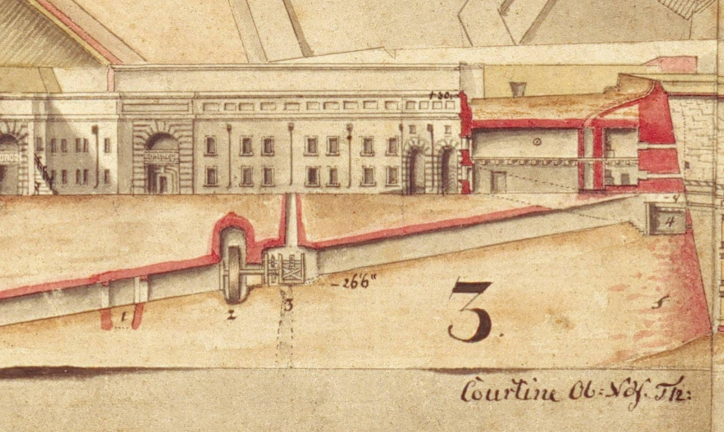

IL. 2. Odbudowa świetlika studni kazamaty studziennej na poziomie dziedzińca Donżonu na pocz. XX w.
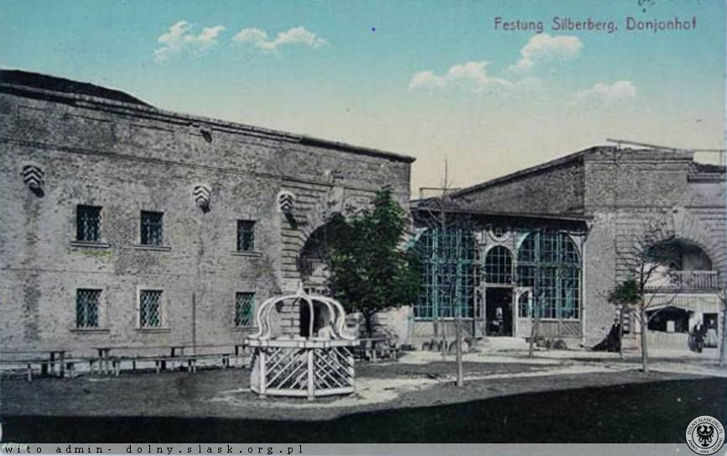

IL.3. Mechanizm pobierania wody ze studni Tumskiej w Twierdzy Kłodzko.
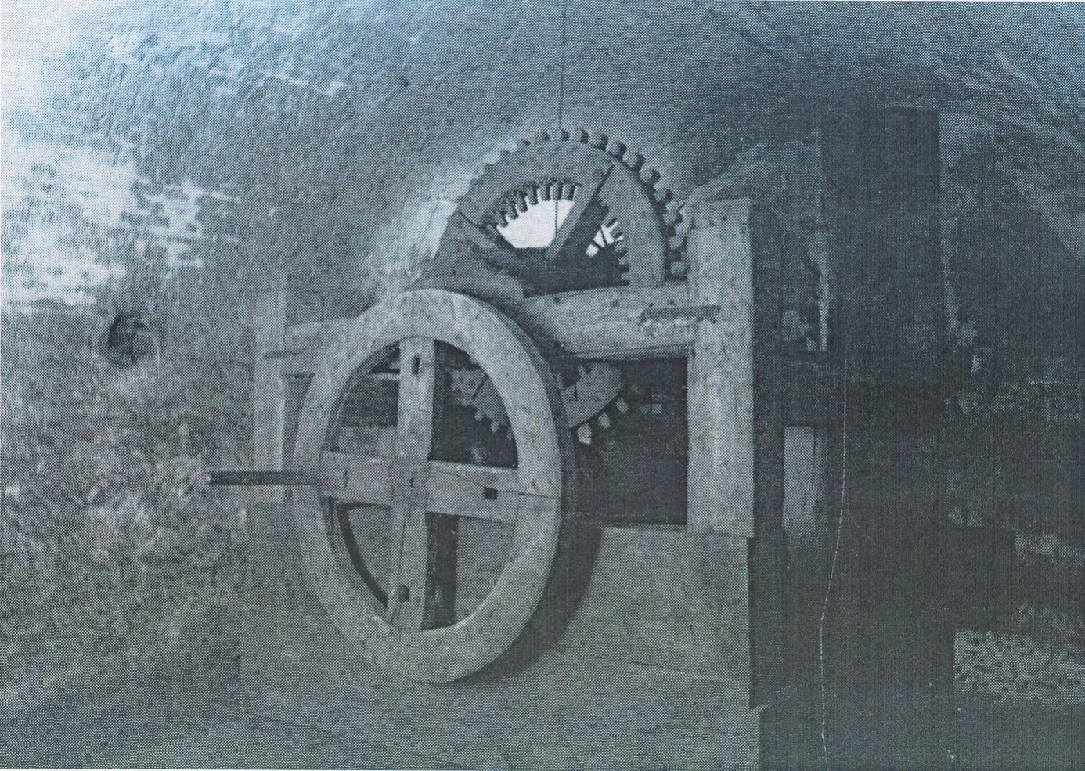

IL. 4. Mechanizm pobierania wody ze studni Bastionu Miejskiego i Nowowiejskiego w Twierdzy Srebrna Góra.
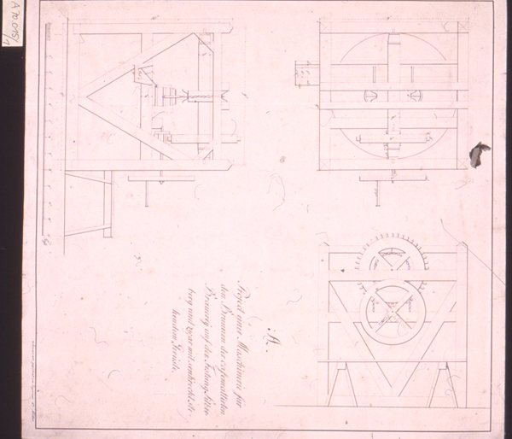

IL.5. Koło deptakowe – analogia do zamawianego.
